MIÉRCOLES 12/3

## RESUMEN DE CLASE

## INTRODUCCIÓN A LA INFORMÁTICA

TEMA: ORIGEN DE LAS COMPUTADORAS

El hardware:

el hardware posee dispositivos, los cuales pueden ser de entrada, de salida o salida. Si son internos son partes específicas de la computadora.

Dispositivos de entrada: teclados o auriculares sin micrófono.

Dispositivos de salida: Impresora sin escaner, parlantes, pantallas, etc.

Dispositivos híbridos: pueden ser auriculares con micrófono. impresora con escaner, pendrive, etc.

Dispositivos internos: placas de wifi, placas de video, la memoria ram, el cpu,etc.

Las terminales:

Son programas del sistema operativo utilizados para realizar comandos, sin entorno gráfico o interfaz.

La terminal nos permite hacer comandos más complejos, que los medios de la interfaz visual no nos permite.

Los servidores:

Son computadoras que sirven para otros dispositivos. En los servidores se almacena información, comandos, reglas, etc: pueden ser servidores físicos o virtuales.

El software:

Es la parte lógica de una computadora. Sin el software el hardware no puede ser utilizado por el usuario (un pisapapeles super costoso). Para desarrollar software se necesita un hardware.

----------------------------- FIN DEL RESUMEN ---------------------------

Viernes 19/3

## RESUMEN DE CLASE

## INTRODUCCIÓN A LA INFORMÁTICA

TEMA: La terminal

La terminal, interfaz de línea de comandos (cli)

La terminal permite darle instrucciones a la computadora a través de comandos de texto.

Los comandos son más rápidos y eficientes que la interfaz gráfica. Además son simples y crean combinaciones complejas.

A medida de que un programa evoluciona aparecen nuevas funcionalidades, pero no cambian los comandos.

Cuando el usuario utiliza una interfaz gráfica, el dispositivo ejecuta comandos.

Navegación con fichers

➤informáticos:

PWD: carpeta actual

CD: cambiar de carpeta o directorio

LS: lista de contenido de directorios

➤Carpetas:

MKDIR: crear una carpeta

MKDIR: eliminar una carpeta

➤Archivos:

GEDIT: crear y editar archivos

RM: borrar archivos

➤Copias de archivos y directorios:

CP: copiar un archivo o carpeta a un directivo específico

CP_R: copiar carpetas

LMV:mover un archivo de un lugar a otro.

Comandos

Los comandos son instrucciones codificadas para ser interpretadas por un sistema operativo. Los comandos se ejecutan en la terminal

Como se escribe un comando

los comandos tienen argumentos y opciones.

argumento ⇨ comando CD ⇨ directorio a donde queremos ir

opciones ⇨ comando LS ⇨ lista de archivos por fecha de modificación

Como se indica una ruta

Ruta absoluta (PWD) ⇨ Se observa la ruta completa hasta el directorio donde nos encontramos.

Ruta relativa (CD informes) ⇨ Se observa la ruta desde el archivo o carpeta actual.

Aclaraciones de clase

Con el comando NANO se abre un editor

RM borra un archivo de forma permanente, sin llevarlo a la papelera

Super usuario ⇨ Tiene todos los permisos del sistema operativo.

(CD . . ) Regresa a la carpeta anterior.

Para eliminar una carpeta considera directorio el comando es rn -r.

Un directorio es un contenedor de varios archivos, aunque puede estar vacío.

Para crear un archivo se usa ⇨ touch (name)

Ruta relativa ⇨ cd../ carpeta

subir de nivel ⇨ cd../

Para mover un archivo ⇨ mv (move) ⇨ mv (archivo) (Carpeta).

(MV) sirve tanto para mover archivos como para renombrarlos.

Scripts y automatización de tareas

Comandos secuenciales (NANO)

EJ:

|  |
| --- |
| guardar como script.sh |

#1/bin/bash

echo “hola Mundo”

echo ----- fin del script -----

----------------------------- FIN DEL RESUMEN ---------------------------

Miércoles 24/3

## RESUMEN DE CLASE

## INTRODUCCIÓN A LA INFORMÁTICA

TEMA: Git

Git

.c6 = carpeta de git

comandos:

(git innit/ git status / git add/ git rn/ git commit -m “ ”)

Git config username = user.name “name”

git config mail = user.email “email”

git config list

Aclaraciones:

git commit → porción de tiempo que contiene cambios

git checkout → se utiliza para volver al commit anterior

git status → se utiliza para observar el estado de los archivos

no tocar el brunch master,

los programadores deben arreglar los códigos para que no se pisen con los de los compañeros.

Que es git

Git es un reflejo de las carpetas master.

hay una diferencia entre eliminar y dejar de seguir un archivo (untrack) → git rn - - cached (archivo).

Todo lo que está en la rama master se observa en git.

El commit debe hacerse en momentos importantes.

Secuencia de comandos para commit:

Git add (nombre del archivo)

git commit -m “(nombre del commit)”

git log.

Los archivos no se suben a github si no se hace un commit

Áreas de trabajo

Escritorio de trabajo → se crean los archivos

Stage area → git add. se añaden los archivos para ser subidos a la nube.

repositorio en la nube → git commit.

----------------------------- FIN DEL RESUMEN ---------------------------

Viernes 26/3

## RESUMEN DE CLASE

## INTRODUCCIÓN A LA INFORMÁTICA

TEMA: GitHub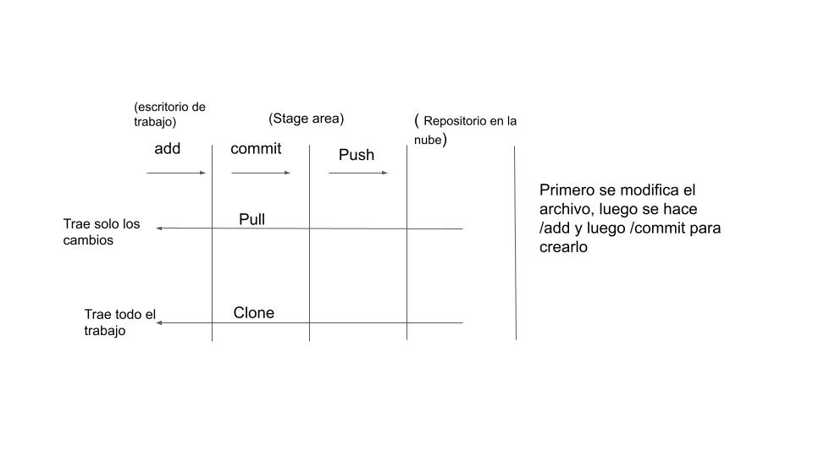

Para cambiar de brunch se utiliza /git checkout master/dev1 ; también se utiliza para crear brunchs nuevos.

Git branch-a : te trae todos los repositorios y ramas (de la nube y local)

----------------------------- FIN DEL RESUMEN ---------------------------

Miércoles 31/3

## RESUMEN DE CLASE

## INTRODUCCIÓN A LA INFORMÁTICA

TEMA: GitHub

MKDIR → crear carpeta

git init → crear repositorios

git remote add origin (url) → apunta al repositorio remoto

touch → crear archivos

git commit -m “nombre” → comitear archivos y cambios

Git y gitHub

Git es un sistema de versiones, github es un sistema en la nube. A su vez un repositorio local se encuentra en la computadora y uno remoto en la nube de github.

Subiendo archivos

Git push origin master → envía los cambios al repositorio remoto

Git status → seguimiento del estado de los archivos

Un repositorio remoto se denomina remote

Una “rama” es una línea paralela que agrega funcionales y cambios sin afectar al master

Bajando archivos

Cuando se quieren actualizar un archivo se debe utilizar “pull”, por otro lado, cuando se quiere descargar un proyecto se utiliza “clone”

Comandos aclaratorios

Git clone “url del proyecto” → clona el proyecto en el repositorio local

Git pull origin master → actualiza los cambios de la nube al repo local.

----------------------------- FIN DEL RESUMEN ---------------------------

Miércoles 7/4

## RESUMEN DE CLASE

## INTRODUCCIÓN A LA INFORMÁTICA

TEMA: Hardware y software

Computadora

Una computadora es una máquina que recibe datos, los procesa y muestra resultados, los cuales pueden ser almacenados, transmitidos o impresos.

Los clicks del mouse van a la computadora a través de buses de datos, estos pulsos son bits y se leen en binario, a su vez estos clicks son interpretados por el CPU.

La CPU busca datos en la memoria para realizar acciones, pero no recibe instrucciones.

Componentes internos

Placa madre, CPU, disco rígido, memoria ROM, memoria RAM, tarjeta de video y tarjeta de sonido

componentes externos

son aquellos dispositivos que son prescindibles para el funcionamiento de la computadora, sino que se conectan a la misma.

tipos → De entrada → introducen datos a la computadora

↳ Mixtos → Extrae e introduce datos

↳ De salida→ Extrae datos

↳ De almacenamiento → Permite almacenar información

↳ De comunicación → Permite conexiones entre computadoras

¿Quienes piensan? CPU

La CPU es el cerebro de la computadora, toma los datos de la memoria RAM y los lee.

Características:

* Frecuencia → Velocidad a la que trabaja la CPU, se mide en Hertz.
* Núcleos → Permiten varias líneas de procesamiento de información e instrucciones.
* Hilos → Cantidad de tareas que el núcleo puede realizar simultáneamente
* Memoria caché → Nos permite almacenar de forma temporal un conjunto de instrucciones.

Introducción a las memorias

La memoria de las computadoras se divide en 2:

Memoria principal → Se enfoca en la velocidad

Memoria secundaria → Prioriza la capacidad de almacenamiento

La memoria RAM (memoria principal) almacena los procesos temporalmente, mientras que la memoria secundaria son los dispositivos que complementan el sistema de memoria.

Para almacenar información se utiliza la energía magnética, la óptica y la de estado sólido.

----------------------------- FIN DEL RESUMEN ---------------------------

Viernes 9/4

## RESUMEN DE CLASE

## INTRODUCCIÓN A LA INFORMÁTICA

TEMA: Memoria Ram

Memoria ram

RAM → Rapid access memory. La memoria de acceso aleatorio forma parte de la memoria principal.

Las rams tienen un reloj que les avisa cuándo van a buscar datos. La SDRAM es la memoria de acceso aleatorio, dinámica y sincronizada.

Memoria caché

Cuando se le pide repetidas veces la misma instrucciones a la compu, esta info se almacena en la caché.

Esta información se guarda en los niveles l1, l2, l3 y l4.

La L1 está más cerca del núcleo y tiene espacio. La info se puede repetir entre las Ls de la caché.

Memoria secundaria

Un dígito binario (bit) es la mínima unidad de información, solo acepta 1 y 0.

Los bits se agrupan de a 8 y forman bytes.

La memoria secundaria es la más lenta, pero segura, para almacenar información.

La ROM puede ser magnética, óptica o sólida

➤Magnética: Los datos se guardan en un patrón magnético, en un disco giratorio, recubierto por una membrana magnética. Son muy baratos pero lentos (HDD)

➤ óptica: Los bits son puntos con luz y puntos sin luz. Son más rápidos pero tienen poca capacidad

➤ Sólida: Funcionan con transistores que atrapan o eliminan cargas electrónicas. Su velocidad es mayor pero son muy costosas de fabricar (SDD).

Sistemas operativos

Un sistema operativo es un software que comprende un conjunto de programas.

Un sistema operativo administra la CPU, direcciona la entrada y salida de datos, gestiona las memorias y ejecuta las aplicaciones.

La estructura en un sistema operativo puede ser de tipo monolítica, jerárquica, máquinas virtuales y relación cliente servidor.

----------------------------- FIN DEL RESUMEN ---------------------------

Lunes 12/4

## RESUMEN DE CLASE

## INTRODUCCIÓN A LA INFORMÁTICA

TEMA: Sistemas operativos

Funcionalidades y administración:

Las computadoras NO pueden funcionar sin software.

Se entiende por sistema operativo a un software que contiene un conjunto de programas, también denominado software de comunicación usuario - dispositivo.

El SO administra los recursos del hardware y actúa como intermediario entre computadora y usuario, a su vez se encarga de manejar los dispositivos que se conectan, los recursos y los procesos. Los SO se encuentran en cualquier dispositivo con micro chip.

Los servidores:

La mayoría provienen de UNIX e incluyen a red Hat y window server

Los sistemas operativos de servidores son multiusuario, mientras que las computadoras domésticas son monousuario.

Clasificación: (esta parte es larga)

Según licencia

open source → Permiten usar, modificar y adaptar el sistema operativo a voluntad del usuario

Proprietary software → Limitado por el propietario (como windows).

Según el usuario:

Monousuario→ 1 solo usuario por vez, sin importar sus tareas

multiusuario → Permite varios usuarios conectados al mismo tiempo, ya sea de forma local o remota.

Según las tareas:

Monotarea → El sistema puede realizar solamente 1 tarea a la vez

Multitarea → El sistema puede realizar muchas tareas simultáneamente

Según la gestión de recursos:

Centralizado → El sistema puede realizar muchas tareas simultáneamente

Distribuido → Los recursos se esparcen y dividen según las necesidades.

Clasificación y comparación

Según su estructura interna

Monolítico → Se basa en 1 programa con rutinas entrelazadas

Estructura jerárquica → Un sistema contiene subpartes y se organiza en niveles, las interfaces son claras y bien definidas.

Máquina virtual → Separan la multiprogramación de la máquina extendida. El objetivo de este sistema es integrar distintos sistemas operativos ra dar la sensación de varias máquinas (básicamente un SO que se instala sobre otro)

Cliente servidor → Es de propósito general y cumple con las mismas tareas que los sistemas operativos convencionales.

Llamadas al sistema

Quien lleva a cabo las interpretaciones del sistema operativo es su cerebro, denominado Kernel, este es quien se encarga de interactuar entre las apps y los recursos del dispositivo, asignando, removiendo y priorizando estos últimos.

Las interacciones se llevan a cabo a través de las llamadas al sistema.

Kernel monolítico

Es un código de muchísimas líneas que está alojado en un espacio de memoria y posee todos los drivers,servicios y métodos de administración de recursos. Con este sistema se desperdicia mucho espacio de memoria/

Microkernel

Solo posee las instrucciones básicas de la administración.Los microkernel solo funcionan para 1 dispositivo y hay que diseñar un sistema operativo para cada dispositivo

Kernel híbrido

Es esencialmente un microkernel con más código, ayuda a agilizar la velocidad de un microkernel

Nanokernel

Todos los servicios se comunican a través de mensajes y el código es más reducido que el microkernel

Clasificación de las llamadas:

* Gestión de control → supervisa procesos
* Gestión de archivos → Gestión y lectura de archivos
* Gestión de dispositivos → Asegura la puntualidad de la información
* Comunicación entre procesos -> coordina la interacción entre procesos y apps.

----------------------------- FIN DEL RESUMEN ---------------------------

Lunes 12/4 (clase de consulta)

## RESUMEN DE CLASE

## INTRODUCCIÓN A LA INFORMÁTICA

TEMA: Procesos

Procesos:

El sistema operativo organiza los procesos, los cuales son efímeros y no se almacenan en la memoria principal. Los procesos se crean de manera interactiva con el usuario (las renombradas llamadas al sistema)

Para que un proceso termine debe pasar por un estado que determine su condición → Nuevo, listo, ejecución, bloqueado y salida.

A su vez los procesos hijos realizan subtareas para que el proceso principal cumpla su objetivo.

Tipos de procesos:

Independiente → son autónomos, no son afectados ni afectan a otros procesos del sistema

Cooperativos → Cualquier proceso que comparta datos, recursos o memoria con otros procesos, es cooperativo. A su vez la información debe ser compartida entre los procesos, esto hace que el CPU sea más eficiente y veloz

Modularidad:

El CPU puede ejecutar acciones independientes y simultáneas de varios pasos de una tarea.

Intercomunicación

Es la forma en la que se comunican los procesos dentro de la computadora.

Memoria compartida → Se establece un espacio de memoria que se comparte entre procesos.

Pasos de mensaje → los procesos utilizan el kernel para copiar información.

----------------------------- FIN DEL RESUMEN ---------------------------

Miércoles 14/4

## RESUMEN DE CLASE

## INTRODUCCIÓN A LA INFORMÁTICA

TEMA: Los procesos

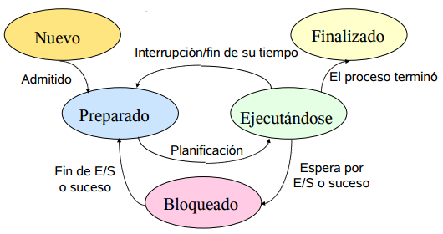

Cambio de proceso o de contexto:

Cambio de proceso → Un procesos se estaba ejecutando y es cambiado por otro proceso

Cambio de contexto → Se produce cuando el núcleo deja de ser administrador y pasa a serlo el kernel

El procesador es quien ejecuta los procesos, lo hace en modo usuario, es decir, con pocos permisos.

El kernel es quien puede interrumpir procesos y puede cambiar los mismos.

Hilos

Los hilos en procesos se refiere a la cantidad de subprocesos que debe realizar un proceso para ser finalizado.

Planificación:

FIFO → first in, first out; el proceso que primero llega es el primero en ejecutarse, los procesos no se interrumpen, sino que se ordenan en clase según el primero que llegó.

SJF → Short job first; El proceso que primero llega se termina de ejecutar, pero los procesos que llegan después se ordenan en fila según el más corto hasta el más largo.

SRTF → shortest remaining time left; Este tipo de organización tiene el poder de interrumpir los los procesos, según cual de estos tenga el menor tiempo restante de procesamiento.

Round robin → Se le asigna un quantums a cada proceso, se procesa según quien llega primero y se ordenan a partir de los quantums.

----------------------------- FIN DEL RESUMEN ---------------------------

Miércoles 21/4

## RESUMEN DE CLASE

## INTRODUCCIÓN A LA INFORMÁTICA

TEMA: Frameworks

Máquinas virtuales:

Tipo 1 → Hipervisores / Las máquinas virtuales solo son visuales, solo de interfaz.

Tipo 2 → Es un sistema operativo instalado sobre otro sistema operativo

contenedores → porciones de código que contiene funcionalidades

Imagenes iso → se utilizan para crear instaladores

* Copia de recursos de un sistema operativo

Biblioteca → contiene variables, compilaciones de lenguaje, comandos, etc.

Dockerfiles → creador de imágenes

* Archivo de configuración para crear imágenes de docker

Se copian los archivos necesarios para el funcionamiento de programas específicos

El docker files crea una imagen, la cual se guarda en un espacio de memoria y cuando se ejecuta se denomina contenedor.

Dockfiles posee su propia codificación o central de comandos.

Docker es un tipo de visualización, pero no es una máquina virtual, además no tiene hyper visor.

Un docker es parecido a una máquina virtual, pero no es lo mismo, porque el docker se ejecuta y no se instala.

El orquestador maneja los dockers, no los contenedores o servidores.

----------------------------- FIN DEL RESUMEN ---------------------------